Dzesēšana līdz pat -15°C āra gaisa temperatūrai Sildīšana -25°C āra gaisa temperatūrai Rūpnieciski iebūvēts apakšas sildītājs Energoefektivitātes klase A+++ Auto Restart funkcija Universa distances vadības pults Wi-Fi kontrolieris komplektā Restes bezvēja dzesēšanai
Modelis | Iekštelpu bloks |  | MSFAAU-09HRFN8-QRD6GW | MSFAAU-12HRFN8-QRD6GW
 | Āra bloks |  | MOB01-09HFN8-QRD6GW | MOB01-12HFN8-QRD6GW
Dzesēšanas jauda |  | kW | 2,6 (0,85-3,28) | 3,5 (1,31-4,36)
Sildīšanas jauda |  | kW | 2.93(0,79-3,37) | 3,8 (0,88-4,54)
Patērētā enerģija | Dzesēšana | kW | 0,64 (0,1~1,15) | 0,95 (0,13~1,7)
 | Sildīšana | kW | 0,64 (0,07~0,99) | 0,95 (0,12~1,55)
SEER (Dzesēšana) |  | W/W | 8,5 | 8,5
SCOP (Sildīšana) |  | W/W | 4,6 | 4,6
Energoefektivitātes klase | Sildīšana/Dzesēšana |  | A+++/A+++ | A+++/A+++
Gaisa apmaiņas daudzums (min./maks.) |  | m³/h | 380/500/610 | 400/520/640
Trokšņu līmenis 1 m attālumā | Iekštelpu bloks | dB(A) | 38.0/35.0/20.5/19 | 38.5/35.5/21.0/20.5
 | Āra bloks | dB(A) | 55 | 55,5
Izmēri (WxDxH) | Iekštelpu bloks | mm | 940x193x325 | 940x193x325
 | Āra bloks | mm | 870x504x220 | 870x504x220
Svars (neto) | Iekštelpu bloks | kg | 10,7 | 10,7
 | Āra bloks | kg | 29,3 | 29,3
Cauruļu šķērsgriezums | Škidrums/ gāze | colla | 1/4" + 3/8" | 1/4" + 3/8"
aukstum aģents |  |  | R32 | R32
Trases garums bez papildus uzpildes |  | m | 5 | 5
Freona daudzums |  | kg | 0,69 | 0,69
Aukstum aģenta papildināšanas daudzums |  | gr/m | 15 | 15
Maksimālais trases garums |  | m | 25 | 25
Maksimālā augstumu starpība starp blokiem |  | m | 10 | 10
Āra temperatūru darba diapazons | Dzesēšana/sildīšana | °C | -15 -f 50/-25 30 | -15 50/-25 -f 30
Elektroinstalācija | Darba strāva | V/Ph/Hz | 230/1/50 | 230/1/50
 | Strāvas pievads | Bloks | Āra | Āra
 | Barošanas kabelis | mm² | 3x2,5
 | Saziņas kabelis | mm² | 5x1,5
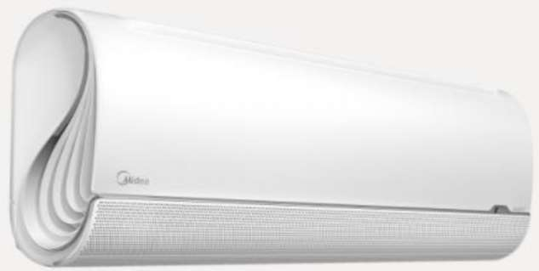
Midea Breezeless - MSFAAU-XXHRFN8-QRD6GW/ MOB01-XXHFN8-QRD6GW

